Nya Peugeot 208 BlueHDi sätter bränslerekord med 2,0 l/100 km
Med den nyutvecklade dieselmotorn, 1,6-liter BlueHDi med 100 hk, sätter Peugeot 208 nytt rekord i låg bränsleförbrukning. Under övervakning av UTAC körde en serietillverkad 208 hela 2 152 km på en tank med 43 liter diesel, vilket ger en genomsnittlig förbrukning på 2,0 l/100 km. Räckvidden motsvarar en bilresa från Stockholm till Rom.

Bränsleförbrukningsrekordet bekräftar de teknologiska framsteg som gjorts i de nya Euro 6-klassade BlueHDi-dieselmotorerna och dess bidrag till lägre koldioxidutsläpp.
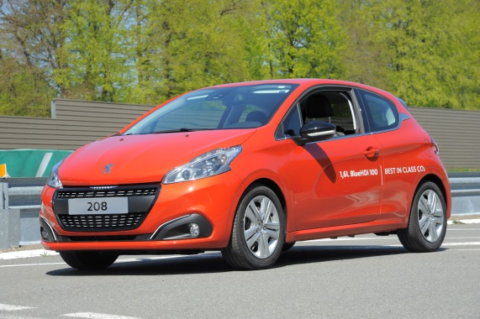
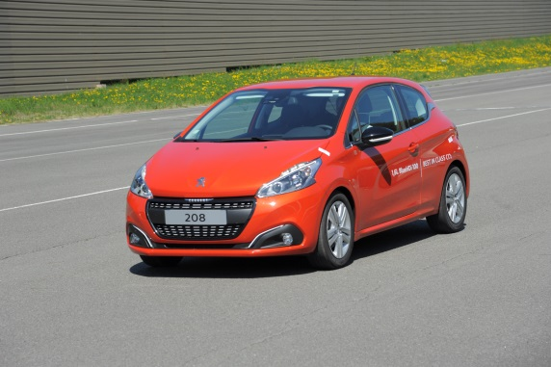

Rekordet sattes i slutet av april på Peugeots testbana i Belchamps i sydöstra Frankrike. UTAC (Union Technique de l’Automobile du motocycle et du Cycle) var på plats och övervakade det 38 timmar långa testet, som slutade med ett minst sagt imponerande resultat.

Efter drygt ett och ett halvt dygns körning stod det klart att nya 208 kommer 2 152 kilometer på en tank med 43 liter diesel. Det är en genomsnittlig förbrukning på aktningsvärda 2,0 l/100 km vilket gör att Peugeot 208 kammar hem bränslerekordet för långdistanskörning bland serietillverkade standardbilar. Rekordhållaren är en 208 utrustad med 1,6 liters BlueHDi dieselmotor med Stop&Start och 100 hästkrafter, som är kopplad till en 5-växlad manuell låda. Flera förare var med och bidrog till rekordet med deras insats under tre till fyra timmars körning.

Den testade versionen av 208 lanseras hos de svenska återförsäljarna under sensommaren. Med en genomsnittlig förbrukning på 3,0 l/100 km i blandad körning enligt den officiella europeiska körcykeln och ett koldioxidutsläpp på låga 79 g/km placerar sig 208 högst upp på pallen i segmentet med den nya dieselmotorn, men även utrustad med den 3-cylindriga bensinmotorfamiljen PureTech.

Förutom en modern, effektiv dieselmotor är den testade versionen av 208 standardutrustad med en aerodynamisk bakspoiler och ultralättrullande däck, Michelin Energy Saver+, med extra lågt rullmotstånd. I kombination med nya 208:ans dynamiska egenskaper – kompakt, lätt och rolig att köra – bidrar både aerodynamiken och däckvalet till det imponerande förbrukningsresultatet. Vi antog utmaningen, vi körde, vi segrade!

BlueHDi-teknologin med Peugeots avancerade partikelfilterrening och den unika sammankopplingen med NOx-katalysatorn SCR bevisar ännu en gång att BlueHDi är det mest effektiva och framgångrika systemet på marknaden för att uppnå mycket låga utsläpp och förbrukning. Samtliga dieselmotorer som erbjuds i nya Peugeot 208 släpper ut mindre än 95 g CO₂/km, vilket gör 1,6-liters BlueHDi-motorfamiljen till en referens i klassen.

Inte mindre än 20 av de nyutvecklade motorerna, både bensin och diesel, har lägst förbrukning i jämförelse med konkurrenternas motorer med likvärdiga prestanda.

Ett bevis på att koldioxidutsläppen snabbt minskar från Peugeots modeller är märkets genomsnittliga CO2 på 109,5 g/km 2014, att jämföra med genomsnittet för alla sålda bilar på europamarknaden, 123,7 g/km. PSA-koncernen står för de lägsta utsläppen av alla biltillverkare i Europa.

Nya Peugeot 208 lanseras i Europa under juni månad och kommer till Sverige i slutet av augusti.

Fler foton och filmer på nya 208 och bränsleförbrukningsrekordet finns för nedladdning på www.peugeot-pressepro.com

Presskontakt
Maria Lantz
070-576 10 87
maria.lantz@peugeot.se

Peugeot är det enda bilmärket som erbjuder en samlad mobilitetslösning med person- och transportbilar,scooters, cyklar och en lång rad tjänster. Verksamma i nästan 160 länder med 10 000 återförsäljare och verkstäder har märket stor spridning över hela världen. Efter drygt 200 år av stark närvaro på marknaden är Peugeot genomsyrat av inspiration och framgång och förnyar sin design och sin visuella identitet, utvidgar sitt modellprogram och har stora internationella ambitioner för de kommande åren. Det yngsta modellprogrammet någonsin, där bland andra sportiga 208 GTi och crossovern 2008 lanserats med stor framgång, kompletteras nu av helt nya 308, som vunnit priset « Årets Bil 2014 ».Hög kvalitet i såväl produkter som service, förfinad design och omsorg och en unik körupplevelse bidrar till den bilglädje varje Peugeot förmedlar.

